【向世界出发】
2016香港科技大学商科精英学习项目

- 项目名称：
2016香港科技大学暑期商科精英学习项目
二、主办单位简介

香港科技大学（The Hong Kong University of Science and Technology），简称香港科大，是香港8所受政府大学教育资助委员会资助并可颁授学位的高等教育院校之一。更是曾经亚洲排名第1 的学校。学校有5个学院，分别为理学院、工学院、工商管理学院、人文社会科学学院、霍英东研究院、西安交大－香港科技大学可持续发展学院、公共政策及行政研究院。香港科技大学在科学、工程、商管、人文科学和社会科学领域上提供跨学科课程，其中电子工程、土木工程、计算机科学、统计学为该校的优势学科。学校拥有国家重点实验室2个，高等研究院1个，中国内地科研平台4个，中央研究设施9个，研究中心51个，研究所12个。2014年QS世界大学排名40， 2015年泰晤士高等教育世界排名51。

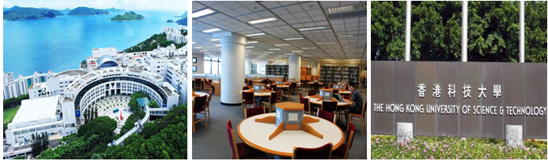
- 项目概述
香港科技大学商科精英项目，为中国内地学生提供2周暑期课程，让项目学员直接经历香港大学生多元学习模式，学习香港科技大学的顶级专业课程，拓宽学生国际视野，教授先进的专业课程知识，从而提升学员“创新及领导力、市场营销、商业管理和国际金融”等方面综合素质，培育全球视野、建立领导力，塑造个人竞争力。学习重点包括：大学专业课程学习、学术课题调研、学生社交活动、香港社会文化探索、团队拓展活动、香港风光游览等。此外，除了学术知识以外，项目更着重激励学生独立思考，培养学生的分析决策能力及领导力，为未来发展打下更坚实基础。
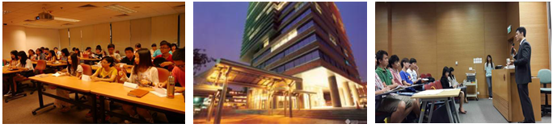

四、项目优势及亮点
- 大学课程
香港具有独一无二的中西结合和教育模式和教育体系，拥有灵活的教育方法和丰富的教学资源。项目期间香港科技大学教授将就学员们在未来职业发展中极其重要的领导力、演讲技巧及专业知识进行授课。课程结束后，将获得香港科技大学课程证书及海外学习经历，成为香港名校录取时的重要参考，让你全方位零距离接触香港高校，感受国际化教育理念。
- 发展个人领导力和学术创造能力
项目的宗旨是开阔学生的国际视野，突破传统课堂教学模式，鼓励学生积极到全世界名校交换学习，课程包括引领世界发展的商业创新及领导力、全球战略、市场营销、智能商业、项目管理、跨文化人力资源管理等有助于个人才能发展的实用型教学内容。
3.课程特点
理念领先--香港是世界上发达的经济中心之一，零距离感受香港精神和香港发展。守望全球视野，传授最前沿的商业创新和管理新知，包括思想、方法和工具。让学生把握现代企业发展和管理的基本概念、基本原理和基本方法，了解学科发展的新理论与新思想。
实用为本--密切联系实际，让学生以实用为原则学会分析案例，解决实际问题，把学科理论的学习融入到实践的研究和认识之中，切实提高分析问题、解决问题的能力。
操作为真--不同背景的讲师通过理论讲授、案例分析、经验分享、头脑风暴等多种方式，全方位多角度为您打造卓越领导力和领袖魅力，提供系统化的解决方案。
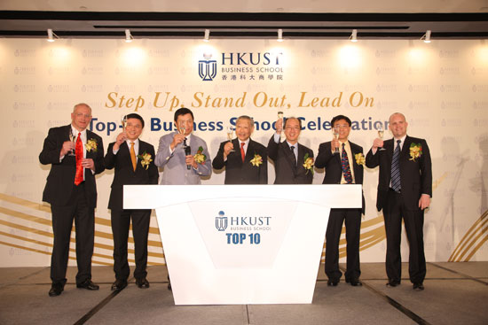
强调交流—这次课程提供更多与相关机构的交流机会, 让学生通过互动汲取相关经验、拓展管理视角，及建立人际网络，谋求有利于企业发展的外部条件。

4.世界500强企业研习
学员们将走进世界500强企业，与企业高层及前辈进行面对面交流，快速熟悉香港金融行业及各类金融产品，了解各类投资分析工具，并分析真实的客户资产管理案例。同时了解金融企业运作理念、核心金融产品及市场营销战略等内容，并通过产品发布会、投资理财策划大赛等团队协作型商业比赛在短时间内将所学知识加以实际应用，在同龄人中快速脱颖而出。
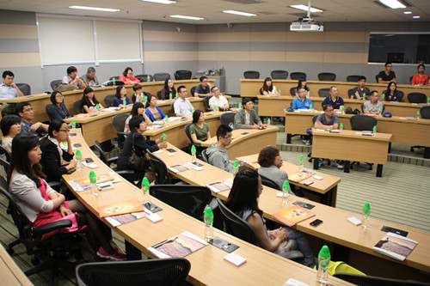

5.香港文化一瞥
通过这一源起于香港的独特而具有启发性的体验，参与活动的学员们将在全黑环境下以视觉以外的其他感官去探索世界，激发个人全新体验和人机互动方面的创新，开启不一样的眼界和心灵。除此以外，为感受真实的香港法律，课程期间还将带学员们走进香港立法会，感受受英美法系影响的香港立法制度的起源和发展。

香港治安
香港是国际重要的金融、服务业及航运中心，并且以廉洁社会、优良治安、自由的经济体系以及完备的法制而闻名于世，城市治安极佳。本次项目的所有课程均安排在大学内进行，所有学生统一安排住宿。另外，各项活动都是团队集体行动，项目主办单位会为每位学生购买保险，并且有经验丰富的带队老师全程陪同学生，全面确保学生的人身安全。
五、时间和费用
1.项目时间：2016年7月中下旬，为期13天
2.费用：人民币15800元
包含以下费用：
A、报名费：人民币2000元整（包括：报名服务咨询费、申请及行政费、行前辅导服务等）
B、项目费：人民币13800元整（包括：课程费、课程材料费用、课室租用费、讲座安排/开学/结业典礼行政费用、项目期间每天去往科大交通费，课外实训活动交通费、保险费、项目证书费用、住宿费、在港期间的保险费、往返机票）
注：不包括两周学习及活动期间的餐费、每天下课后返回住宿地点的交通费、护照证件费、个人消费、国内往返机场交通费、在港自由活动期间的交通费。
九、项目日程安排
天数 | 日期 | 地点 | 阶段/主题 | 活动内容
1 | 第一天 | 香  港 | 香  港  科  技  大  学  课  程  学  习 | 到达香港酒店入住  破冰活动，团队会议，小组会议
2 | 第二天 | 香  港 | 香  港  科  技  大  学  课  程  学  习 | 科大欢迎仪式  大学课程：Future Leader  500强金融企业欢迎仪式  公司课程：全球金融市场概述
3 | 第三天 | 香  港 | 香  港  科  技  大  学  课  程  学  习 | 大学课程：Talent Management and Human Resource  科大校园参观  公司课程：投资理财工具分析  理财策划大赛内容发布
4 | 第四天 | 香  港 | 香  港  科  技  大  学  课  程  学  习 | 大学课程：Time Management  现金流游戏  分组准备理财策划大赛
5 | 第五天 | 香  港 | 香  港  科  技  大  学  课  程  学  习 | 大学课程：Leadership and Influence  公司课程：理财策划理论与实务  小组讨论、交流学习  科大结业、授予证书
6 | 第六天 | 香  港 | 香  港  科  技  大  学  课  程  学  习 | 自我认知探索  理财策划大赛  高层点评、颁发证书、团队合影
7 | 第七天 | 香  港 | 香  港  科  技  大  学  课  程  学  习 | 了解香港法律－立法会参观  小组交流学习
8 | 第八天 | 香  港 | 香  港  科  技  大  学  课  程  学  习 | 参观维多利亚港，办理续签、自由活动
9 | 第九天 | 香  港 | 香  港  科  技  大  学  课  程  学  习 | 香港上市金融公司产品介绍  国内经济态势及A股市场分析  资产管理的重要性  新颖股票短线投资：“小富派“学说
10 | 第十天 | 香  港 | 香  港  科  技  大  学  课  程  学  习 | 上市公司研习分析报告展示  黑暗中的对话
11 | 第十一天 | 香  港 | 香  港  科  技  大  学  课  程  学  习 | 长线投资：价值投资与成长股  Portfolio投资构建方法  模拟操盘大赛
12 | 第十二天 | 香  港 | 香  港  科  技  大  学  课  程  学  习 | 投资组合汇报  香港经济态势分析，AH股工作坊  投资法解析：平均成本法及一笔性投资  结营仪式、拍照留念
13 | 第十三天 | 香  港 | 香  港  科  技  大  学  课  程  学  习 | 收拾行囊返回内地

